Помощь родителям в подаче заявления.

Для подачи заявление в электронном виде, необходимо:
- Выбрать «Все заявления» и нажать на кнопку «Подача заявления» (рис.1)
- В открывшейся вкладке, нужно ввести Логин и Пароль для заявителя
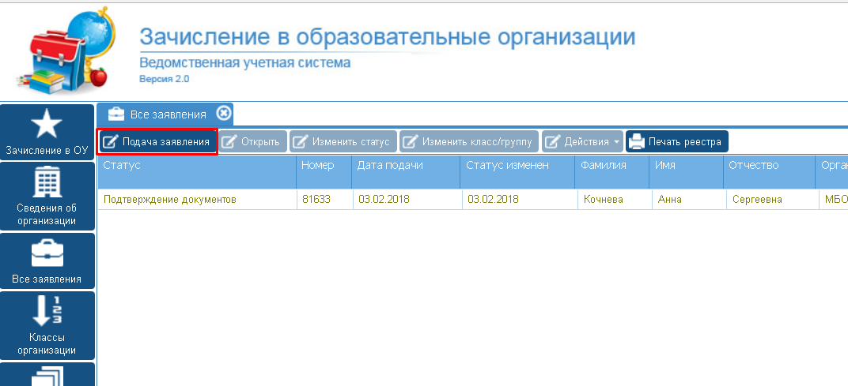

Рис. 1 «Создание логина и пароля»
Примечание: Можно придумать логин и пароль самостоятельно, а можно нажать на кнопку и система сама сгенерирует для заявителя логин и пароль.

Работа во вкладке «Ребенок»
Заполняются поля:
- ФИО ребенка;
- Серия и номер свидетельства о рождении;
- Адрес регистрации ребенка.

Рис. 2 Вкладка «Ребенок»

Работа во вкладке «Заявитель»

Рис.3 Вкладка «Заявитель»

Заполняются поля:
- Статус заявителя;
Для того, чтобы выбрать статус, нужно кликнуть на кнопку и выбрать статус «Родитель», «Опекун» или «Временный представитель»

Рис. 4 выбор «статуса заявителя»

- ФИО;
- Удостоверение личности заявителя.

Для того чтобы выбрать тип документа удостоверяющего личность, нужно кликнуть на иконку и выбрать тип документа.

Рис. 5 Выбор «Типа документа»

Работа во вкладке «Организация»

- Учебный год система показывает по умолчанию тот, в который подается заявление
- При нажатии на необходимо выбрать параллель
- Выбрать Организацию № , нажав на кнопку
- Нажатием на выбрать, по желанию дополнительные школы
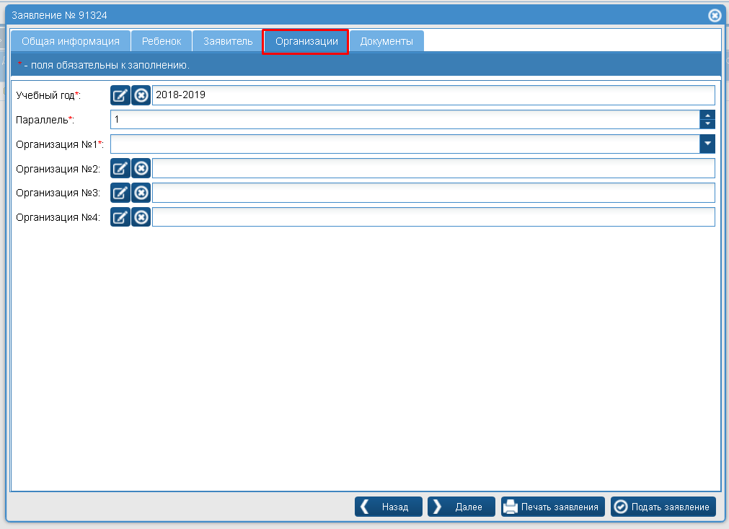

Рис.6 вкладка «Учреждения»

Работа во вкладке «Документы»

- Нажать на кнопку «Добавить»
- Для добавления документа, в нижней части окна «редактирование данных документа», нажать на кнопку
- В открывшемся окне, нажать на кнопку «Выбрать»
- Выбрать нужный файл и нажать на кнопку «Отправить»
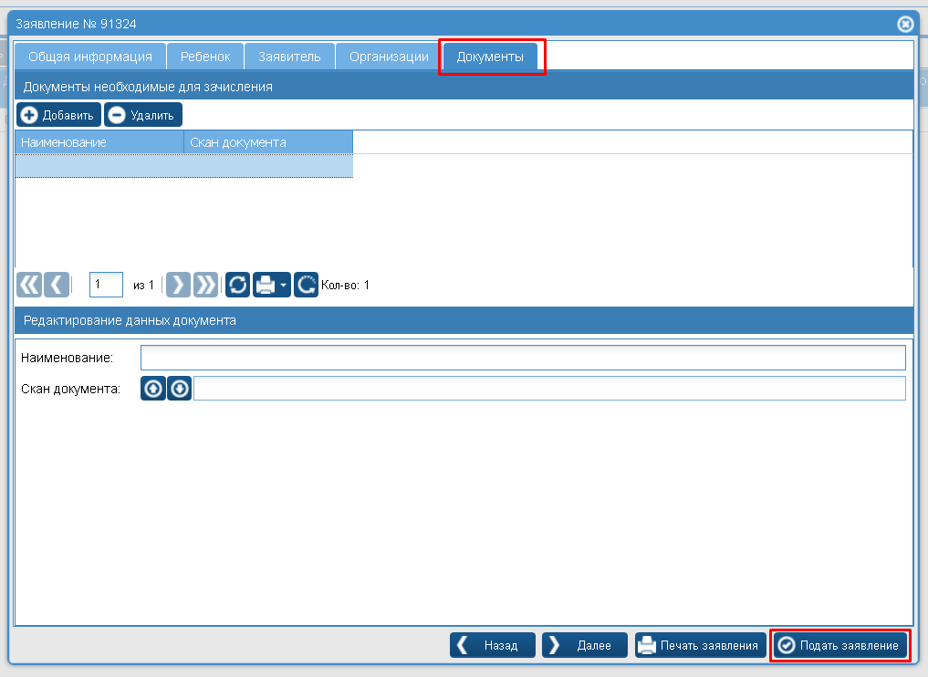

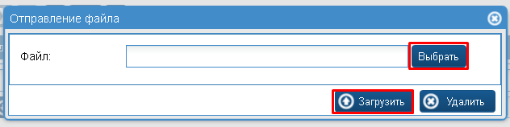

Рис. 7 вкладка «Документы»

После заполнения всех вкладок, кликнуть на кнопку «Подать заявление»

После подачи заявления, ему присваивается номер и статус «в обработке»

Рис. 8 Статус заявления

